BÀI TẬP VỀ ĐỒ THỊ ĐỘ DỊCH CHUYỂN – THỜI GIAN DÀNH CHO 2K10
- Đề Hay Mỗi Ngày -

I. Trắc nghiệm nhiều phương án lựa chọn

Câu 1: [ĐHMN] Đồ thị độ dịch chuyển - thời gian của chất điểm chuyển động thẳng đều:
A. Song song với trục tọa độ Ot B. Vuông góc với trục tọa độ
C. Đường xiên góc luôn đi qua gốc tọa độ D. Đường xiên góc có thể không đi qua gốc tọa độ

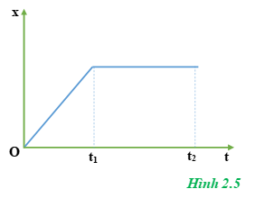
Câu 2: [ĐHMN] Đồ thị tọa độ - thời gian trong chuyển động thẳng của một chiếc xe có dạng như ở hình 2.5. Trong khoảng thời gian nào xe chuyển động thẳng đều?

A. Chỉ trong khoảng thời gian từ 0 đến t1
B. Chỉ trong khoảng thời gian từ t1 đến t2
C. Trong khoảng thời gian từ 0 đến t2
D. Không có lúc nào xe chuyển động thẳng đều

Câu 3: [ĐHMN] Trong chuyển động quãng đường đi và độ dịch chuyển có độ lớn bằng nhau khi vật chuyển động.
A. Thẳng đều B. Theo quỹ đạo thẳng và không đổi chiều
C. Theo quỹ đạo bất kì D. Theo quỹ đạo thẳng và đổi chiều

Câu 4: [ĐHMN] Khi vật đang chuyển động thẳng và đổi chiều đại lượng nào sau đây đổi dấu
A. Tốc độ trung bình và vận tốc trung bình B. Tốc độ tức thời
C. Quãng đường và độ dịch chuyển D. Độ dịch chuyển và vận tốc

Câu 5: [ĐHMN] Chọn phát biểu sai. Đồ thị dịch chuyển trong chuyển động thẳng đều
A. là hàm bậc nhất của thời gian. B. luôn có giá trị dương.
C. có thể là một đoạn thẳng có độ dốc là v. D. có thể nằm ngang, hoặc xiên góc.
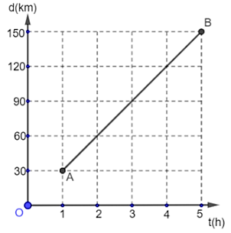
Câu 6: [ĐHMN] Hình vẽ bên là đồ thị độ dịch chuyển – thời gian của một chiếc ô tô chạy từ A đến B trên một đoạn đường thẳng. Vận tốc của xe là

A. 30 km/h.
B. 150 km/h.
C. 120 km/h.
D. 100 km/h.

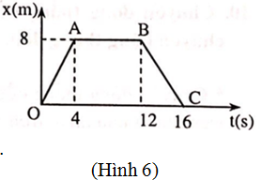
Câu 7: [ĐHMN] Trong đồ thị vận tốc – thời gian của một vật chuyển động thẳng như hình bên. Xét quãng đường từ O đến C, đoạn nào ứng với chuyển động thẳng đều?
A. OA B. AB C. BC D. OA và BC

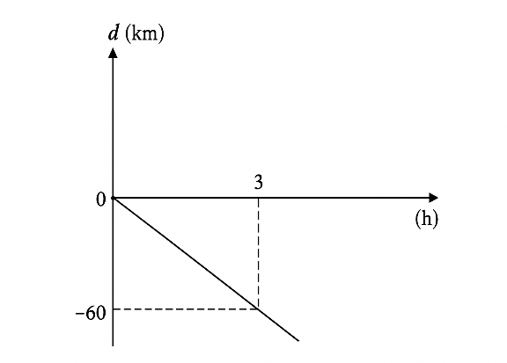
Câu 8: [ĐHMN] Đồ thị độ dịch chuyển – thời gian của một vật chuyển động theo thời gian như hình vẽ. Vật chuyển động
A. ngược chiều dương với tốc độ 20 km/h.
B. cùng chiều dương với tốc độ 20 km/h.
C. cùng chiều dương với tốc độ 60 km/h.
D. ngược chiều dương với tốc độ 60 km/h.

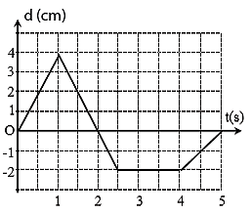
Câu 9: [ĐHMN] Một chất điểm chuyển động thẳng đều trên một đoạn đường thẳng. Đồ thị độ dịch chuyển theo thời gian của chất điểm được mô tả trên hình vẽ. Vận tốc trung bình của chất điểm trong khoảng thời gian từ 0,5 s đến 4,5 s là

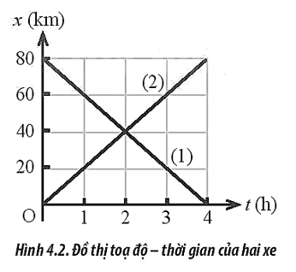
A. –2,25 cm/s.
B. –0,75 cm/s.
C. 2,25 cm/s.
D. 0,75 cm/s.

Câu 10: [ĐHMN] Đồ thị tọa độ - thời gian của hai xe 1 và 2 được biểu diễn như Hình 4.2. Hai xe gặp nhau tại vị trí cách vị trí xuất phát của xe 2 một khoảng
A. 40 km. B. 30 km. C. 35 km. D. 70 km.

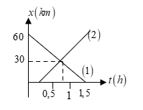
Câu 11: [ĐHMN] Cho đồ thị tọa độ của hai ô tô chuyển động thẳng đều.
Vận tốc của 2 ô tô là:

A. 40km/h, 60km/h B. 60 km/h, 40 km/h

C. -40 km/h, 60 km/h D. 40 km/h, -60 km/h

Câu 12: [ĐHMN] Cho đồ thị tọa độ của hai ô tô chuyển động thẳng đều,
Phương trình tọa độ của 2 ô tô là: ( x:km; t:h) (Đồ thị tọa độ câu 11)

A. x1 = −40t; x2 = 60t B. x1 = −40t; x2 = 0,25 + 60t
C. x1 = 60 - 40t, x2 = 40(t-0,5) D. x1 = -40t, x2 = 60(t-0,5)
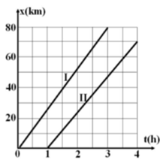
Câu 13: [ĐHMN] Hình vẽ bên là đồ thị tọa độ- thời gian của hai xe máy I và II xuất phát từ A chuyển động thẳng đều đến B. Gốc tọa độ O đặt tại A. Nếu chọn mốc thời gian là lúc xe I xuất phát thì

A. Xe II xuất phát từ lúc 1,5h B. Tốc độ 2 xe bằng nhau
C. Tốc độ của xe I là 25km/h D. Tốc độ của xe II là 70/3 km/h
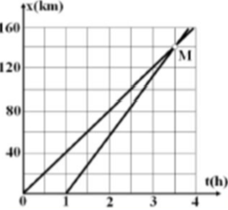
Câu 14: [ĐHMN] Hình vẽ là đồ thị tọa độ - thời gian của hai xe máy I và II xuất phát từ A chuyển động thẳng đều đến B. Gốc tọa độ O đặt tại A . Gọi v₁, v₂ lần lượt là tốc độ của xe I và II. Tổng (v₁ + v₂) gần giá trị nào

A. 100km/h B. 64km/h
C. 96km/h D. 150km/h

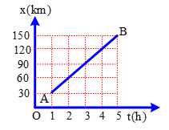
Câu 15: [ĐHMN] Hình vẽ bên là đồ thị tọa độ − thời gian của một chiếc xe ô tô chạy từ A đến B trên một đường thẳng. Vận tốc của xe bằng.

A. 30km/h B. 150km/h
C. 120km/h D. 100km/h

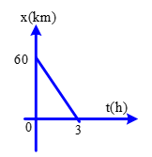
Câu 16: [ĐHMN] Đồ thị tọa độ của một vật chuyển động theo thời gian như hình vẽ. Vật chuyển động

A. Ngược chiều dương với tốc độ 20km/h
B. Cùng chiều dương với tốc độ 20km/h
C. Ngược chiều dương với tốc độ 60km/h
D. Cùng chiều dương với tốc độ 60km/h

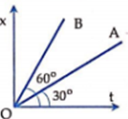
Câu 17: [ĐHMN] Hình dưới là đồ thị toạ độ - thời gian của 2 vật chuyển động thẳng cùng hướng. Tỉ lệ vận tốc vA:vB bằng.

A. 3:1 B. 1:3

C. √3:1 D. 1:√3

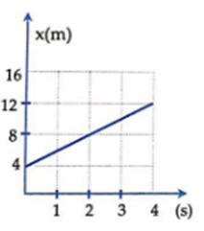
Câu 18: [ĐHMN] Đồ thị toạ độ - thời gian của một chất điểm chuyển động thẳng dọc theo Ox như hình vẽ. Phương trình chuyển động của chất điểm là

A. x=-2t+4 B. x=2t
C. x=3t+4 D. x=2t+4

- Đề Hay Mỗi Ngày -

Câu 19: [ĐHMN] Cặp đồ thị nào ở hình dưới đây là của chuyển động thẳng đều?
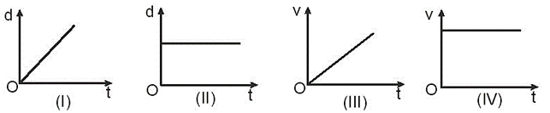
A. I và III
B. I và IV
C. II và III
D. II và IV

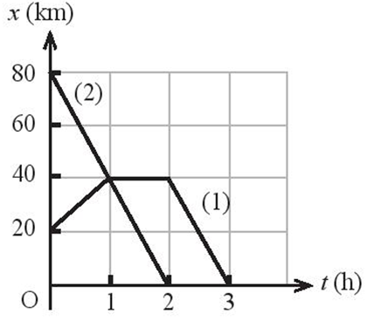
Câu 20: [ĐHMN] Hình dưới mô tả đồ thị tọa độ - thời gian của hai xe, vận tốc của xe 2 bằng vận tốc xe 1 trong khoảng thời gian

A. từ 0 đến 1h B. Từ 1h đến 2h

C. Từ 1h đến 3h D. từ 2h đến 3h

II. Câu hỏi trắc nghiệm đúng sai
Câu 1: [ĐHMN] Cho bài tập sau, lựa chọn đáp án đúng/sai cho các ý a, b, c, d?
Câu hỏi | Đ | S
a) Khi vật đang chuyển động thẳng theo chiều dương, tốc độ dương, vận tốc dương.
b) Khi vật đang chuyển động thẳng theo chiều âm, tốc độ âm, vận tốc âm
c) Khi vật đang chuyển động thẳng theo chiều dương, ta đổi chiều chuyển động thì tốc độ âm, vận tốc âm.
d) Khi vật đang chuyển động thẳng theo chiều âm, ra đổi chiều chuyển động thì tốc độ dương, vận tốc dương.

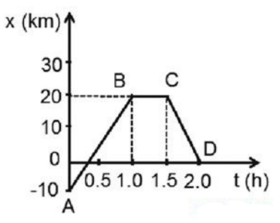
Câu 2: [ĐHMN] Cho đồ thị sau và trả lời:
Câu hỏi | Đ | S
a) Quãng đường vật đi được trong 2h là 50 km.
b) Vật dừng lại tại B trong khoảng thời gian 1h
c) Vật chuyển động theo chiều dương từ A đến B với vận tốc 30 km/h.
d) Quãng đường di chuyển từ B đến C là 20 km.

Câu 3: [ĐHMN] Một chiếc xe đang chuyển động được 8 km, với tốc trung bình là 32 km/h. Hãy cho biết ý nào đúng và ý nào sai?
Câu hỏi | Đ | S
a) Xe chuyển động hết 15 phút.
b) Quãng đường xe chạy được tỉ lệ thuận với vận tốc.
c) Xe chuyển động với vận tốc trung bình là 32km/h được coi là chuyển động đều.
d) Xe chuyển động theo chiều dương.
- Đề Hay Mỗi Ngày -
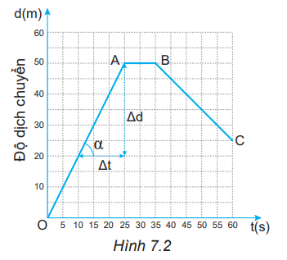
Câu 4: [ĐHMN] Hình 7.2 là đồ thị độ dịch chuyển – thời gian của một người đang bơi trong một bể bơi dài 50 m. Đồ thị này cho biết những gì về chuyển động của người đó?

Câu hỏi | Đ | S
a) Trong 25 giây đầu mỗi giây người đó bơi với vận tốc 2m/s
b) Từ giây 25 đến giây 60 người đó luôn bơi ngược lại
c) Độ dịch chuyển của người đó khi bơi từ B đến C là -25m
d) Suốt quá trình bơi người đó bơi với vận tốc 0,5m/s

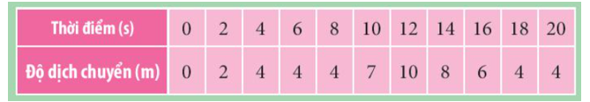
Câu 5: [ĐHMN] Một chiếc xe đồ chơi điều khiển từ xa đang chuyển động trên một đoạn đường thẳng có độ dịch chuyển tại các thời điểm khác nhau được cho trong bảng dưới đây.

Câu Hỏi | Đ | S
a) Trong 2s đầu, chiếc xe chuyển động với tốc độ 1m/s
b) Từ giây thứ 4 đến giây thứ 8, độ dịch chuyển của xe là 4m
c) vận tốc tức thời của xe từ giây thứ 18 đến 20 là 0
d) Tốc độ tức thời của xe sau 10s là 1,5 m/s

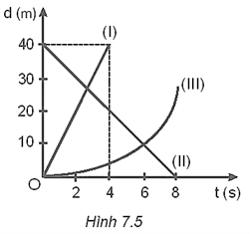
Câu 6: [ĐHMN] Hình 7.5 vẽ đồ thị chuyển động của ba vật.

Câu hỏi | Đ | S
a) Cả 3 xe đều chuyển động thẳng đều
b) Vận tốc xe (I) là 10m/s
c) Phương trình độ dịch chuyển của xe (II) là d=40-5t (m/s)
d) Cách vị trí xe (I) khởi hành 30m thì xe (I) gặp xe (II)

II. Câu hỏi trắc nghiệm trả lời ngắn
- Đề Hay Mỗi Ngày -
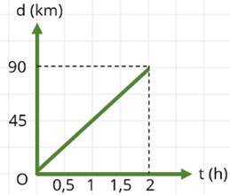
Câu 1: [ĐHMN] Hình dưới đây mô tả đồ thị độ dịch chuyển - thời gian của một chiếc xe ô tô chạy trên một đường thẳng. Vận tốc trung bình của xe là bao nhiêu km/h?

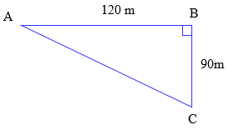

Câu 2: [ĐHMN] Một người chạy bộ giữa ba điểm A, B, C như hình vẽ. tìm độ dịch chuyển từ A đến C

Câu 3: [ĐHMN] Một người đi xe đạp lên dốc dài . Tốc độ ở dưới chân dốc là và ở đầu dốc lúc đến nơi là Tính gia tốc của chuyển động và thời gian lên dốc. Coi chuyển động trên là chuyển động thẳng chậm dần đều.

Câu 4: [ĐHMN] Một người đứng ở sân ga nhìn ngang đầu toa tầu thứ nhất của một đoàn tàu bắt đầu chuyển bánh. Thời gian toa thứ nhất qua trước mặt người ấy là t₁ = 5 s. Hỏi toa thứ 10 qua trước mặt người ấy trong bao lâu? Biết rằng đoàn tàu chuyển động nhanh dần đều, chiều dài các toa bằng nhau và khoảng hở giữa 2 toa là không đáng kể.

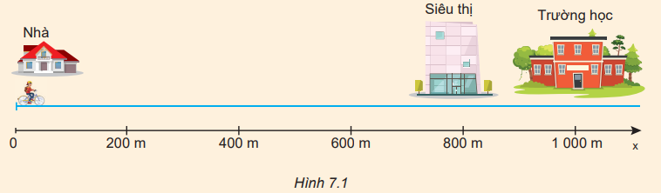
Câu 5: [ĐHMN] Hãy tính quãng đường đi được, độ dịch chuyển, tốc độ, vận tốc của bạn A khi đi từ nhà đến trường và khi đi từ trường đến siêu thị (Hình 7.1). Coi chuyển động của bạn A là chuyển động đều và biết cứ 100 m bạn A đi hết 25 s.

Câu 6: [ĐHMN] Hai anh em bơi trong bể bơi thiếu niên có chiều dài 25 m. Hai anh em xuất phát từ đầu bể bơi đến cuối bể bơi thì người em dừng lại nghỉ, còn người anh quay lại bơi tiếp về đầu bể mới nghỉ. Tính quãng đường bơi được và độ dịch chuyển của người anh

- Đề Hay Mỗi Ngày -

